28.11.2020 г.
ТЕХНОЛОГИЯ ИЗГОТОВЛЕНИЯ ШВЕЙНЫХ ИЗДЕЛИЙ

РАЗДЕЛ 1 ТЕХНОЛОГИЯ ИЗГОТОВЛЕНИЯ ШВЕЙНЫЙ ИЗДЕЛИЙ (ПРОДОЛЖЕНИЕ)

ТЕМА 1.4 ОБРАБОТКА ПРОЙМ БЕЗ РУКАВОВ И ГОРЛОВИНЫ БЕЗ ВОРОТНИКОВ
В изделиях без воротника и без рукавов срезы горловины и пройм богут быть обработаны обтачным швом: обтачкой, выкроенной по форме горловины или проймы; притачной обтачкой; окантовочным швом; обтачкой, выкроенной под углом 45` к нити основы, - косой бейкой.

Условные обозначения материалов
Условное обозначение материала | Наименование материала
 | Лицевая сторона основного материала
 | Изнаночная сторона основного материала
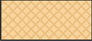 | Окантовка
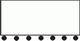 | Прокладочный материал
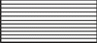 | Эластичная тесьма

Графическое изображение | Технологическая последовательность обработки | Рекомендации по применению

Обработка горловины (проймы) обтачкой
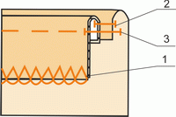 | 1. Обметать срез обтачки. Обметывание производить с лицевой стороны обтачки.  2. Обтачать срез горловины (проймы) обтачкой.  3. Настрочить припуск шва обтачивания на обтачку.  4. Приутюжить горловину (проймы).  5. Закрепить обтачки по плечевым и боковым швам строчкой.

Обработка горловины (проймы) обтачкой
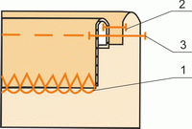 | 1. Обметать срез обтачки. Обметывание производить с лицевой стороны обтачки.  2. Обтачать срез горловины (проймы) обтачкой.  3. Приутюжить шов обтачивания , выправляя кант из основной детали.  4. Проложить отделочную строчку по краю горловины (проймы).  5. Приутюжить горловину (проймы).  6. Закрепить обтачки по плечевым и боковым швам строчкой.

Обработка горловины (проймы) обтачкой
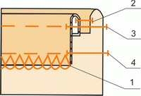 | 1. Обметать срез обтачки. Обметывание производить с лицевой стороны обтачки.  2. Обтачать срез горловины (проймы) обтачкой.  3. Приутюжить шов обтачивания, выправляя кант из основной детали.  4. Проложить отделочную строчку по краю горловины (проймы).  5. Закрепить обтачку строчкой.  6. Приутюжить горловину (проймы).  7. Закрепить обтачки по плечевым и боковым швам строчкой.

Обработка горловины (проймы) обтачкой
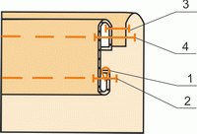 | 1. Обметать срез обтачки. Обметывание производить с лицевой стороны обтачки.  2. Подогнуть и застрочить предварительно обметанный срез обтачки.  3. Приутюжить обтачку.  4.Обтачать срез горловиы (проймы) обтачкой.  5. Настрочить припуск шва обтачивания на обтачку.  6. Приутюжить горловину (проймы).  7. Закрепить обтачки по плечевым и боковым швам строчкой.

Обработка горловины (проймы) обтачкой
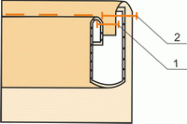 | 1. Обтачать срез горловины (проймы) обтачкой.  2. Заутюжить припуск шва.  3. Обогнуть шов обтачивания обтачкой и закрепить свободный срез обтачки строчкой в шов обтачивания.  4. Приутюжить горловину (проймы).  5. Закрепить обтачки по плечевым и боковым швам строчкой.

Обработка горловины (проймы) обтачкой
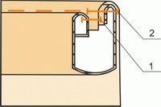 | 1. Обтачать срез горловины (проймы) обтачкой.  2. Заутюжить припуск шва.  3. | Обработка горловины и пройм в изделиях из прозрачных и осыпающихся материалов.

Обработка горловины (проймы) притачной обтачкой
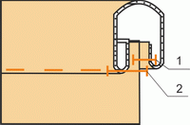 | 1. Притачать обтачку к срезу горловины (проймы), складывая лицо обтачки с изнаночной стороной основной детали.  2. Обогнуть срезы обтачки и основной детали, и закрепить подогнутый срез обтачки строчкой. Строчку прокладывают в шов притачивания обтачки.  3. Приутюжить горловину (проймы).

Обработка горловины (проймы) притачной обтачкой
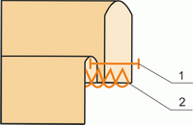 | 1. Притачать обтачку к срезу горловины (проймы), складывая детали лицевыми сторонами внутрь.  2. Обметать припуски шва притачивания обтачки. Обметывание производить со стороны обтачки.  3. Заутюжить припуск шва притачивания обтачки. Припуск направить на основную деталь.

Обработка горловины (проймы) притачной обтачкой
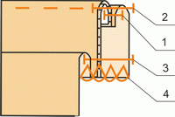 | 1. Обтачать верхнюю обтачку нижней по верхнему срезу.  2. Приутюжить шов обтачивания обтачки, выправляя кант из верхней обтачки.  3. Проложить отделочную строчку по краю обтачки.  4. Притачать обтачки к срезу горловины (проймы), складывая детали лицевыми сторонами внутрь.  5. Обметать припуски шва притачивания обтачки. Обметывание производить со стороны обтачки.  6. Заутюжить припуск шва притачивания обтачек. Припуск направить на основную деталь.

Обработка горловины (проймы) притачной обтачкой
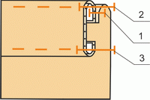 | 1. Притачать обтачку к срезу горловины (проймы), складывая лицевую сторону обтачки с изнаночной стороной основной детали.  2. Приутюжить шов притачивания обтачки, выправляя кант из обтачки.  3. Проложить отделочную строчку по краю обтачки.  4. Подогнуть и настрочить сводный срез обтачки на основную деталь.  5. Приутюжить горловину (проймы).

Обработка горловины (проймы) окантовочным швом с двумя закрытыми срезами
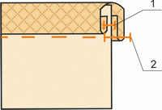 | 1. Притачать окантовку горловины (проймы) к срезу горловины (проймы), складывая детали лицом к лицу и уравнивая срезы.  2. Обогнуть срезы окантовки и горловины (проймы), и закрепить подогнутый край окантовки строчкой. Строчку прокладывают в шов притачивания окантовки.  3. Приутюжить горловину (проймы).

Обработка горловины (проймы) окантовочным швом
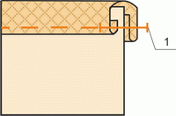 | 1. Обогнуть открытый срез детали окантовкой, сложенной пополам в долевом направлении лицевой стороной вверх и сколоть булавками.  2. Проложить строчку на расстоянии 0,1-0,2 см от края окантовки.  3. Приутюжить горловину (проймы).

Обработка горловины (проймы) окантовочным швом с одним открытым срезом
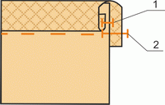 | 1. Притачать окантовку горловины (проймы) к срезу горловины (проймы), складывая детали лицом к лицу и уравнивая срезы.  2. Обогнуть срезы окантовки и горловины (проймы), и закрепить срез окантовки строчкой. Строчку прокладывают в шов притачивания окантовки.  3. Приутюжить горловину (проймы). | Обработка горловины и проймы в изделиях из толстых материалов.

Обработка горловины (проймы) окантовочным швом вдвое сложенной окантовкой
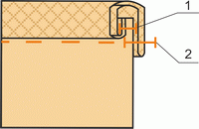 | 1. Притачать окантовку горловины (проймы), сложенную вдвое, к срезу горловины (проймы), складывая детали лицом к лицу и уравнивая срезы.  2. Обогнуть срезы окантовки и горловины (проймы), и закрепить край окантовки строчкой. Строчку прокладывают в шов притачивания окантовки.  3. Приутюжить горловину (проймы). | Обработка горловины и проймы в изделиях из прозрачных материалов.

Обработка горловины (проймы) эластичной тесьмой или шнуром
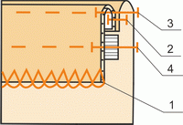 | 1. Обметать нижний срез обтачки. Обметывание производить с лицевой стороны обтачки.  2. Обтачать срез горловины (проймы) обтачкой.  3. Приутюжить шов обтачивания, выправляя кант из основной детали.  4. Проложить отделочную строчку по краю горловины (проймы).  5. Проложить отделочную строчку, закрепляя обтачку и эластичную тесьму.  6. Приутюжить горловину (проймы).  7. Закрепить обтачки по плечевым и боковым швам строчкой.

Обработка верхнего среза обтачкой в изделиях на бретелях
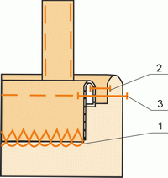 | 1. Обметать нижний срез обтачки. Обметывание производить с лицевой стороны.  2. Обтачать верхний срез обтачкой, одновременно втачивая бретели.  3. Приутюжить шов обтачивания, выправляя кант из основной детали.  4. Проложить отделочную строчку по верхнему краю.  5. Приутюжить верхний край основной детали.  6. Закрепить обтачку по плечевым швам строчкой.

Обработка верхнего среза эластичной тесьмой в изделиях на бретелях
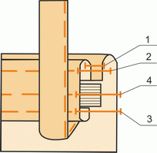 | 1. Обтачать верхний срез обтачкой.  2. Настрочить припуск шва обтачивания на обтачку.  3. Приутюжить верхний край детали.  4. Подогнуть и настрочить открытый срез обтачки на основную деталь, одновременно втачивая бретели.  5. Проложить отделочную строчку,вкладывая и закрепляя эластичную тесьму.  6. Закрепить бретели ручными стежками.  7. Приутюжить верхний край основной детали.  8. Закрепить обтачку по плечевым швам строчкой.

Обработка верхнего среза швом вподгибку в изделиях на бретелях
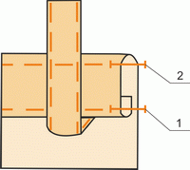 | 1. Заутюжить припуск на обработку верхнего среза основной детали.  2. Обработать верхний срез основной детали швом вподгибку с закрытым срезом, одновременно втачивая бретели.  3. Проложить отделочную строчку по верхнему краю основной детали, одновременно закрепляя бретели.  4. Приутюжить верхний край основной детали.

!!!!!!ЗАДАНИЕ:
- Изучить лекционный материал по теме.
- Перенести в тетрадь таблицу технологического процесса обработки пройм без рукавов и горловины без воротников.
Выполненную работу для проверки прислать по электронной почте
nadej.morozova93@gmail.com ,
на вайбер или ватсап по номеру 8-9372218002
Консультации ежедневно с 8.00 до 15.00. Тел: 89372218002

